ПРОЕКТ «ПРОБУЖДЕНИЕ. ПОДДЕРЖКА ЖЕНЩИН, ПОСТРАДАВШИХ ОТ НАСИЛИЯ В СЕМЬЕ», Г. СМОРГОНЬ
Наименование проекта: Проект «Пробуждение. Поддержка женщин, пострадавших от насилия в семье».
Финансирование – негосударственная организация ForumCiv (Швеция).
Заявитель: Сморгонское районное отделение общественного объединения «Белорусская ассоциация молодых христианских женщин»
Соисполнитель проекта: УТЦСОН «Теплый дом»
Сроки реализации: декабрь 2020-октябрь 2021гг.
Цель проекта: Разработка и внедрение модели реабилитации женщин, пострадавших от насилия в семье, через развитие навыков психоэмоциональной устойчивости, формирование навыков отстаивания собственных прав и расширение финансовых возможностей женщин.
Задачи:
- Не менее 2000 девушек и женщин осведомлены о проблеме домашнего насилия и возможностях получения помощи и организации самозащиты.
- Не менее 15-ти девушек и женщин, пострадавших от насилия в семье, развили навыки психоэмоциональной устойчивости, умеют отстаивать свои права в семье, грамотно и независимо распоряжаться своими финансами.
- Не менее 15-ти специалистов учреждений образования, здравоохранения, социальной защиты и правоохранительных органов и не менее 2-х женщин, пострадавших от насилия в семье, принимают активное участие в инновационной модели реабилитации женщин, пострадавших от насилия в семье.
Целевая группа: Девушки и женщины, живущие в ситуации насилия в семье
Регистрация в Департаменте:Удостоверение от 26.11.2020 №13-08/164
Бюджет проекта: 35263,64 евро
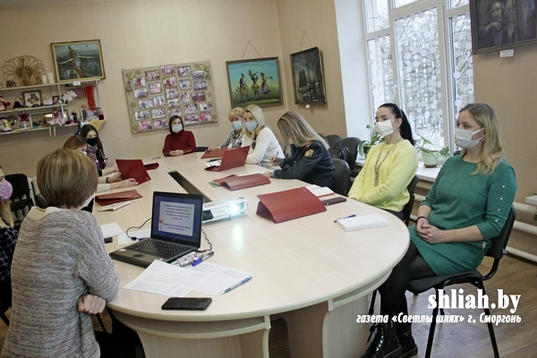
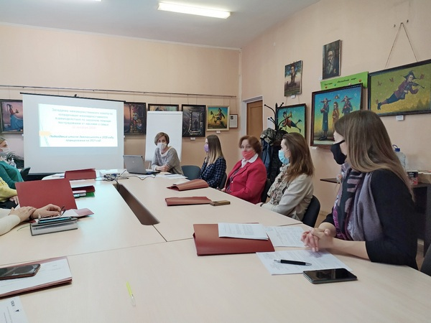

https://trudgrodno.gov.by/%d0%bf%d1%80%d0%be%d0%b5%d0%ba%d1%82-%d0%bf%d1%80%d0%be%d0%b1%d1%83%d0%b6%d0%b4%d0%b5%d0%bd%d0%b8%d0%b5-%d0%bf%d0%be%d0%b4%d0%b4%d0%b5%d1%80%d0%b6%d0%ba%d0%b0-%d0%b6%d0%b5%d0%bd%d1%89%d0%b8/#:~:text=%D0%9F%D0%A0%D0%9E%D0%95%D0%9A%D0%A2%20%C2%AB%D0%9F%D0%A0%D0%9E%D0%91%D0%A3%D0%96%D0%94%D0%95%D0%9D%D0%98%D0%95.%20%D0%9F%D0%9E%D0%94%D0%94%D0%95%D0%A0%D0%96%D0%9A%D0%90,%3A%2035263%2C64%20%D0%B5%D0%B2%D1%80%D0%BE

